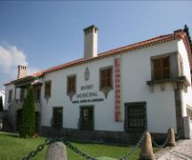
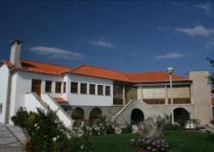
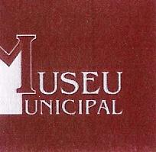


Museu Municipal
Manuel Soares de Albergaria
Carregal do Sal

MUSE
AGENDA CULTURAL

PROGRAMAÇÃO: Outubro a Dezembro de 2012
Exposições Permanentes:

- Pintura – Sala Luís de Almeida Melo
- Escultura – Sala Aureliano Lima
- Arqueologia – Sala de Arqueologia
- Etnografia – Sala de Etnografia
- Armaria – Sala de Etnografia

Exposições Temporárias:

Outubro
2 a 26
Exposição de Pintura Contemporânea
Autora: Cláudia Costa
Galeria de Exposições Temporárias

1 a 27
Prolongamento da Exposição Comemorativa dos 130 Anos da Linha da Beira Alta
Sala Luís de Almeida Melo

Novembro
2 a 30
Exposição de Pintura Vitral
Autora: Mónica Bandeira
Galeria de Exposições Temporárias

5 a 30
Exposição de Artesanato
Autora: Paula Alves – Cabanas de Viriato
Arcada do Museu

Dezembro
4 a 31
Exposição de Presépios
Autora: Maria Arcilina Leitão
Arcada do Museu

Outras actividades culturais
Visitas guiadas e temáticas ao Museu Municipal e Património Histórico-cultural
Do Concelho mediante marcação prévia. Público-alvo: Comunidade escolar e
público em geral.

Museu Municipal Manuel Soares de Albergaria - Carregal do Sal
Núcleo Museológico do Lagar de Varas de Parada - Parada – Carregal do Sal
Circuito Pré-histórico Fiais/Azenha - Oliveira do Conde – Carregal do Sal
Percurso Patrimonial das Cimalhinhas - Cabanas de Viriato – Carregal do Sal
Circuito Arqueológico da Cova da Moira - Currelos – Carregal do Sal
Percurso Patrimonial de Chãs - Beijós – Carregal do Sal
Complexo Patrimonial de Cabris – Núcleo Museológico - Carregal do Sal

PROGRAMA:
Das 09,30h às 17,30h
-Visitas guiadas às exposições permanentes da Instituição: (Arqueologia,
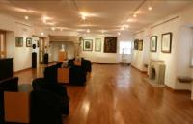
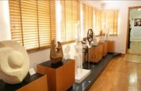
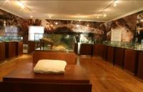
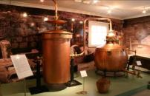
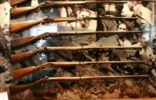
Pintura, Escultura, Etnografia e Armaria) direccionadas para toda a
Comunidade local e público em geral.

-10,00h – Recepção ao Grupo de Visitantes da Associação de Paralisia
Cerebral de Viseu

Horário de funcionamento:
De Terça a Domingo das 10h ás 12h e das 15h ás 17h
Encerrado às Segundas – feiras, 1de Janeiro, terça – feira de Carnaval, Domingo de Páscoa, 25 de Abril, 1 de Maio, feriado Municipal (móvel) e 25 de Dezembro.

Contactos:
Museu Municipal Manuel Soares de Albergaria
Rua Alexandre Braga, 32
3430 – 007 Carregal do Sal
Tel. : 232960404
Fax : 232960409
museu@carregal-digital.pt



